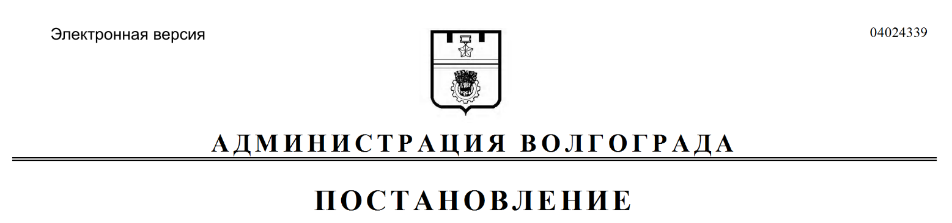
от 18.10.2018 № 1456

Об утверждении проекта межевания территории

В соответствии со статьями 45, 46 Градостроительного кодекса Российской Федерации, решением Волгоградской городской Думы от 05 февраля 2014 г. № 10/225 «Об установлении Порядка подготовки документации по планировке территории, разрабатываемой на основании решений администрации Волгограда», Положением о порядке организации и проведения общественных обсуждений или публичных слушаний в городском округе город-герой Волгоград, принятым решением Волгоградской городской Думы от 21 февраля 2007 г.
№ 41/1011 «О Положении о порядке организации и проведения общественных обсуждений или публичных слушаний в городском округе город-герой Волгоград», с учетом заключения о результатах общественных обсуждений, состоявшихся с 20 августа по 21 сентября 2018 г., постановления администрации Волгограда от 06 октября 2014 г. № 1287 «Об утверждении Регламента администрации Волгограда по подготовке и согласованию проектов постановлений администрации Волгограда об утверждении документации по планировке территории и об отклонении и направлении документации по планировке территории на доработку», руководствуясь статьями 7, 39 Устава города-героя Волгограда, администрация Волгограда
ПОСТАНОВЛЯЕТ:
1. Утвердить проект межевания территории квартала 03_04_175 в Дзержинском районе, разработанный на основании распоряжения департамента по градостроительству и архитектуре администрации Волгограда от 21 сентября 2017 г. № 885-осн «О подготовке документации по планировке территории» (далее – проект).
2. Департаменту по градостроительству и архитектуре администрации Волгограда:
2.1. Внести изменения в Сводный план красных линий в Волгограде, утвержденный постановлением администрации Волгограда от 11 июня 2004 г.
№ 777 «Об установлении красных линий в Волгограде», в соответствии с пунктом 1 настоящего постановления.
2.2. При оформлении исходно-разрешительной документации на проектирование и строительство объектов недвижимости, инженерной, транспортной и социальной инфраструктуры руководствоваться утвержденным проектом.
3. Департаменту муниципального имущества администрации Волгограда при формировании земельных участков руководствоваться утвержденным проектом.
4. Опубликовать настоящее постановление и проект в течение семи дней со дня издания настоящего постановления.
5. Настоящее постановление вступает в силу со дня его подписания.
6. Контроль за исполнением настоящего постановления оставляю за
собой.

Глава Волгограда В.В.Лихачев

